1. Calculator application crashes if we press “=” button in case of full input line, for example:

1. Decompiled MyCalculator.dmp with VisualStudio:

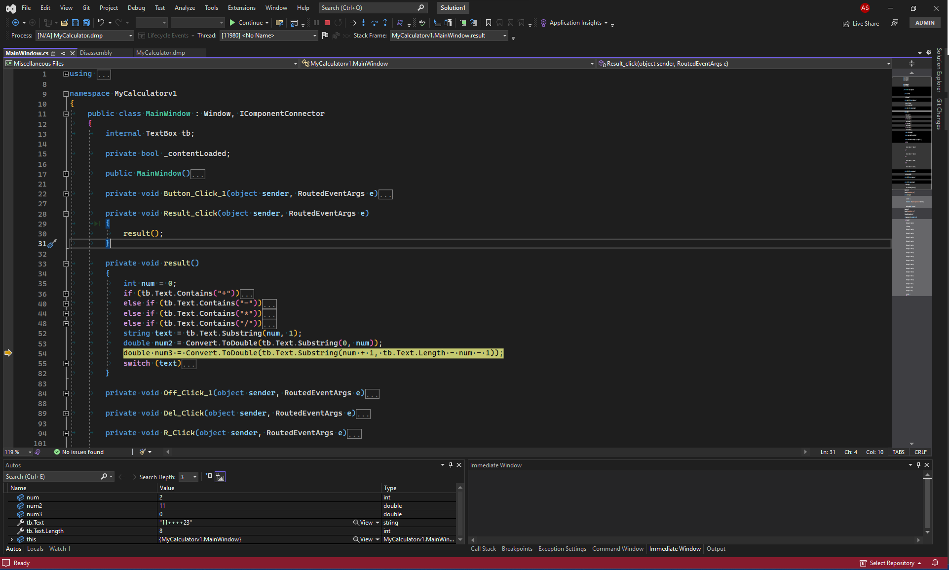

In the result method, the code assumes that the input is in a valid format and tries to parse the input without checking for validity:

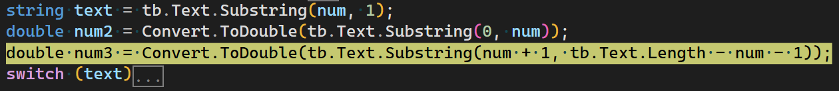

Possible solution could be to add validation.